ACTES DE BAPTEME DE

GAULTIER JEAN
01/03/1635 00:00

B3598
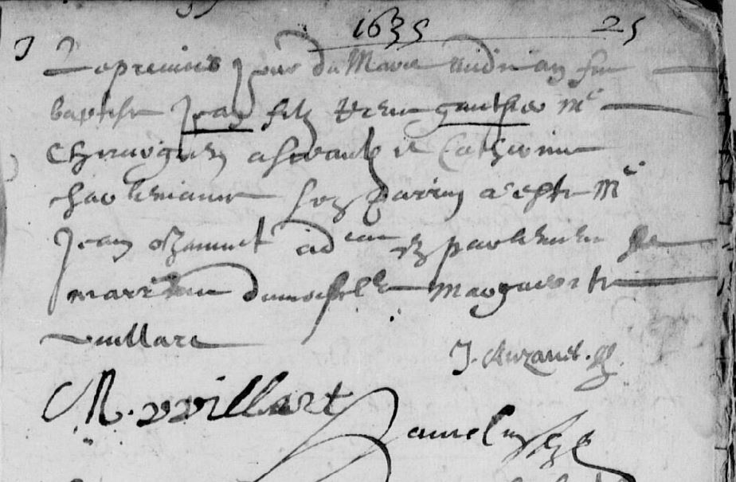
Transcription

Le premier jour de mars ? audit an fut baptisé Jean fils de « .... » Gauthier Me chirurgien à Sceaulx et Catherine « Hache..a... ? » son parrein a esté me Jean Ozannet ad[vo]cat en parlement et mareine damoiselle Marguerite Vuillard
M. Vuillard, J. Auzannet, ...amel.....

